INDICAÇÃO Nº / 2025

Indico a ampliação das horas de atendimento pediátrico na USF do Jardim Santa Clara, por meio da contratação de mais profissionais pediatras.

EXCELENTÍSSIMO SENHOR PRESIDENTE DA CÂMARA MUNICIPAL DE SUMARÉ,

Nos termos do art. 214 do Regimento Interno da Câmara Municipal de Sumaré, solicito a Vossa Excelência o envio desta Indicação ao Excelentíssimo Senhor Prefeito Municipal de Sumaré, para a ampliação das horas de atendimento pediátrico na USF do Jardim Santa Clara, por meio da contratação de mais profissionais pediatras.
A presente solicitação se faz necessária tendo em vista que a Unidade de Saúde da Família do Jardim Santa Clara dispõe atualmente de carga horária limitada para atendimentos pediátricos, o que tem se mostrado insuficiente para atender, de forma adequada, à demanda crescente da população local e que a insuficiência de horários disponíveis ocasiona longas esperas e dificuldade de agendamento.
São essas as razões da presente INDICAÇÃO.
Aproveito a oportunidade para reiterar meus votos de elevada estima e consideração.

Sala das Sessões, 02 de Dezembro de 2.025
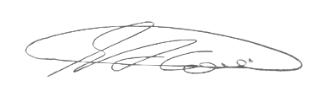

SEBASTIÃO ALVES CORREA
TIÃO CORREA – Vereador/PSDB

